Наш край в XIII-XIV веках
Урок истории Беларуси
М.Ф.Семенцова,учитель истории
Цели и задачи:
Образовательные: сформировать представление о нашем крае как составной части ВКЛ; охарактеризовать хозяйственную деятельность жителей нашего края в изучаемый период.
Развивающие: продолжить формировать умение работать с картографическим материалом, выделять в нём главное, существенное. Развивать аналитическое мышление, логическое мышление, память, внимание, устную монологическую речь, сравнивать исторические события.
Воспитательные: воспитывать чувство гражданственности, патриотизма, любви к малой родине
Оборудование :карта ВКЛ в XIII-XIV в, компьютерная презентация, мультимедийный проектор, компьютер, экран.
I.Организационно-мотивационный этап.
Учитель.
Сегодняшний урок вернёт нас в прошлое и даст представление о нашем крае в XIII-XIV в.
II.Изучение нового материала.
Актуализация опорных знаний.
Задание 1.Какие племена проживали в нашей местности в XIII веке?
Задание 2.Назовите основные пути вхождения белорусских земель в состав ВКЛ.
Задание 3.Объясните,почему в первой половине XIV в. государство стало называться «Великое княжество Литовское, Русское, Жемайтское»
Задание 4. За время княжения Ольгерда территория ВКЛ увеличилась более чем в два раза. Увеличение государства было на пользу белорусским землям ,потому что они заняли центральное место в стране . Почему центральное расположение земель в государстве выгодно в экономическом и культурном отношении и какую роль в политической жизни страны играют центральные земли государства.
Определение территориальной принадлежности нашего края в изучаемый период.
Задание 5.Проанализируйте карту «ВКЛ в XIII-XIV в»
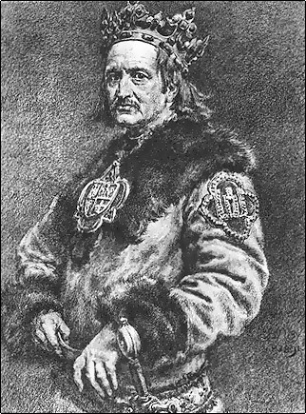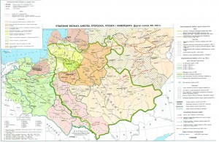
Вопросы:
1.Когда наш край вошёл в состав ВКЛ.
2.При каком князе произошло присоединение к ВКЛ Чернигово-Северского княжества, ряда смоленских , брянских земель и Подолья?
3.Какое отношение битва на реке Синие Воды имеет к нашему краю?
Задания по темам «Князь Ольгерд» , «князь Кейстут» 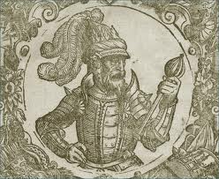 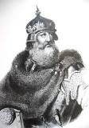

Кому из князей принадлежал наш край в XIII-XIV
Хозяйственное развитие края в XIII-XIV
1.Часть какого торгового пути проходила через наш край?
2.Познакомьтесь с музейной экспозицией нашей школы. Определите основные занятия и ремёсла, которые развивались в данный период в нашем крае. 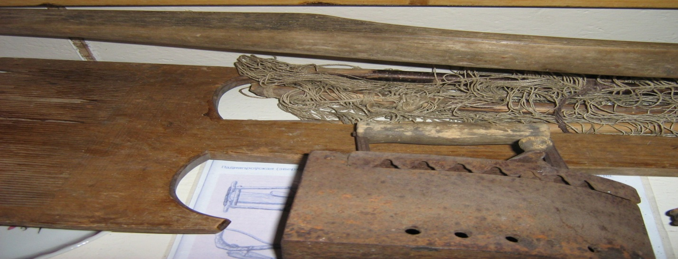
III.Физкультминутка
IV.Закрепление изученного материала
Задание 6.Составьте кластер по основным вопросам изучаемой темы.

V.Рефлексия. Приём «Написание эссе»

Наш край в XIII-XIV в

Наш край в 13-14 в

